**Тема. Виконання індивідуальних і групових навчальних проектів**

**Мета:** продовжувати напрацьовувати уміння і навички створення індивідуальних і групових проектів.

Практичне завдання

1. Відкрийте браузер і введіть адресу <https://www.tinkercad.com/>
2. Оберіть ***Новий проект***
3. 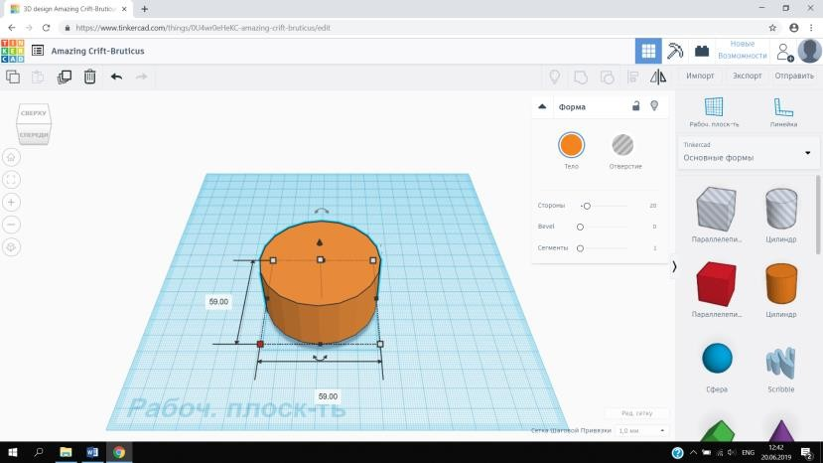Оберіть елемент ***Циліндр***
4. Встановіть діаметр 60 мм та висоту 5 мм
5. 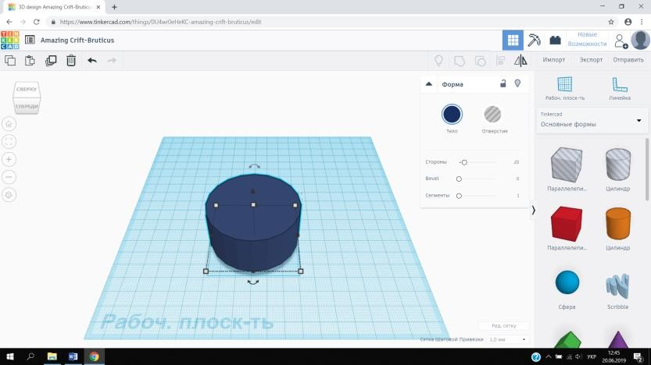Оберіть довільний колір ***Форма*** →***Тело***
6. 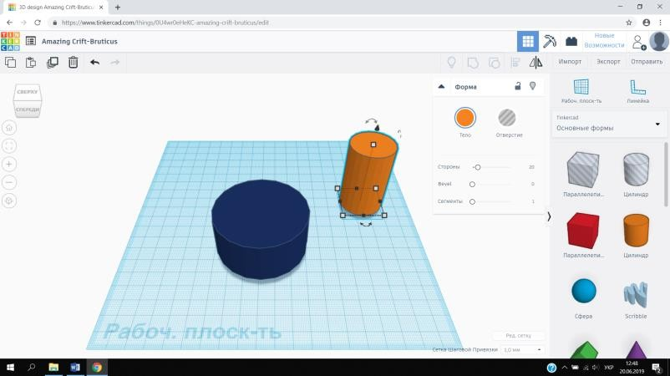Оберіть ***Циліндр*** діаметром 30 мм та висотою 50 мм
7. 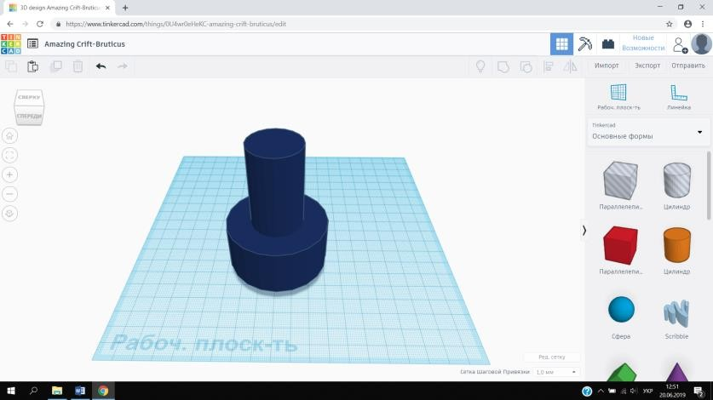Змініть колір циліндра ***Форма*** →***Тело*** та сумістіть дві фігури

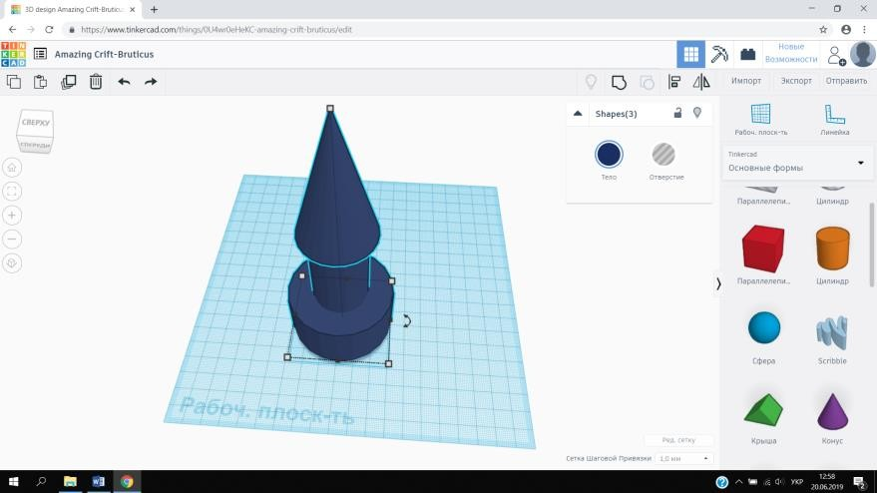Додайте ***Конус*** до верхньої частини фігури та відц

Виконане завдання  відправте на Human,

Або на елетрону адресу [Kmitevich.alex@gmail.com](mailto:Kmitevich.alex@gmail.com)